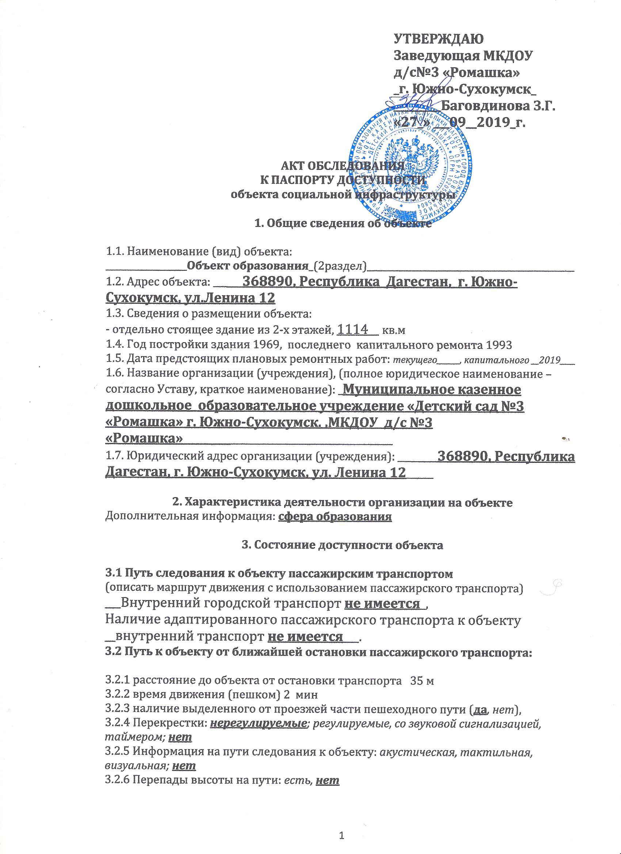

3.3 Организация доступности объекта для инвалидов – форма обслуживания

№№  п/п | Категория инвалидов  (вид нарушения) | Вариант организации доступности объекта  (формы обслуживания) *
1. | Все категории инвалидов и МГН | Б
 | в том числе инвалиды:
2. | передвигающиеся на креслах-колясках | Б
3. | с нарушениями опорно-двигательного аппарата | Б
4. | с нарушениями зрения | Б
5. | с нарушениями слуха | Б
6. | с нарушениями умственного развития | Б
* - указывается один из вариантов: «А», «Б», «ДУ», «ВНД»

3.4 Состояние доступности основных структурно-функциональных зон

№№  п/п | Основные структурно-функциональные зоны | Состояние доступности,  в том числе для основных категорий инвалидов** | Приложение
 |  |  | № на плане | № фото
1 | Территория, прилегающая к зданию (участок) | ДЧ-В
2 | Вход (входы) в здание | ДЧ-В
3 | Путь (пути) движения внутри здания (в т.ч. пути эвакуации) | ДЧ-В
4 | Зона целевого назначения здания (целевого посещения объекта) | ДЧ-В
5 | Санитарно-гигиенические помещения | ДЧ-В
6 | Система информации и связи (на всех зонах) | ДЧ-И (К,О)
7 | Пути движения к объекту (от остановки транспорта) | ДЧ-В

** Указывается:ДП-В - доступно полностью всем; ДП-И (К, О, С, Г, У) – доступно полностью избирательно (указать категории инвалидов); ДЧ-В - доступно частично всем; ДЧ-И (К, О, С, Г, У) – доступно частично избирательно (указать категории инвалидов); ДУ - доступно условно, ВНД - недоступно

3.5. Итоговое заключение о состоянии доступности объекта социальной инфраструктуры:Данный ОСИ имеет среднюю оценку состояния доступности для инвалидов и маломобильных групп населения._Информация на пути следования к объекту , а также на прилегающей территории отсутствует. Нет стоянки для инвалидов с обозначенным местом для инвалидов. Прилегающая территория достаточно освещена. Центральный вход в здание доступен для инвалидов и маломобильных групп населения Первый этаж доступен для инвалидов-колясочников.
Нет кнопки вызова помощника и автоматически открывающихся дверей .Отсутствует лифт и подъемное устройство для инвалидов
Санитарно –гигиеническое помещение на первом этаже соответствуют нормам доступности инвалидов и маломобильных групп населения. . Визуальные, тактильный средства и устройства информации имеются .

4. Управленческое решение

4.1. Рекомендации по адаптации основных структурных элементов объекта:

№№  п \п | Основные структурно-функциональные зоны объекта | Рекомендации по адаптации объекта (вид работы) *
1 | Территория, прилегающая к зданию (участок) | Ремонт капитальный
2 | Вход (входы) в здание | Ремонт капитальный
3 | Путь (пути) движения внутри здания (в т.ч. пути эвакуации) | Ремонт текущий
4 | Зона целевого назначения здания (целевого посещения объекта) | Ремонт текущий
5 | Санитарно-гигиенические помещения | Ремонт капитальный
6 | Система информации на объекте (на всех зонах) | Индивидуальное решение с ТСР
7 | Пути движения к объекту (от остановки транспорта) | Ремонт текущий
8. | Все зоны и участки
*- указывается один из вариантов (видов работ): не нуждается; ремонт (текущий, капитальный); индивидуальное решение с ТСР; технические решения невозможны – организация альтернативной формы обслуживания

4.2Период проведения работ _2019г.____
в рамках исполнения Государственной программы РД «Доступная среда» на 2013-2020годы. Плана адаптации объекта социальной инфраструктуры к потребностям инвалидов и других маломобильных групп населения.
4.3 Ожидаемый результат (по состоянию доступности) после выполнения работ по адаптации: Частичная доступность объекта для всех категорий инвалидов
(Оценка результата исполнения плана по адаптации объекта социальной инфраструктуры к потребностям инвалидов и других маломобильных групп населения)
________________________________________________________________________________________________________
4.4. Для принятия решения требуется, не требуется(нужное подчеркнуть):
4.4.1. Согласование на Комиссии ________________________________________________________________
(наименование Комиссии по координации деятельности в сфере обеспечения доступной среды жизнедеятельности для инвалидов и других МГН)
4.4.2. согласование работ с надзорными органами в сфере проектирования и строительства, архитектуры ____________________________________________________________________
_______________________________________________________________________________________________________
4.4.3. техническая экспертиза; разработка проектно-сметной документации;
4.4.4. согласование с вышестоящей организацией (собственником объекта);
______________________________________________________________________________________________________
4.4.5. другое
_______________________________________________________________________________________________________

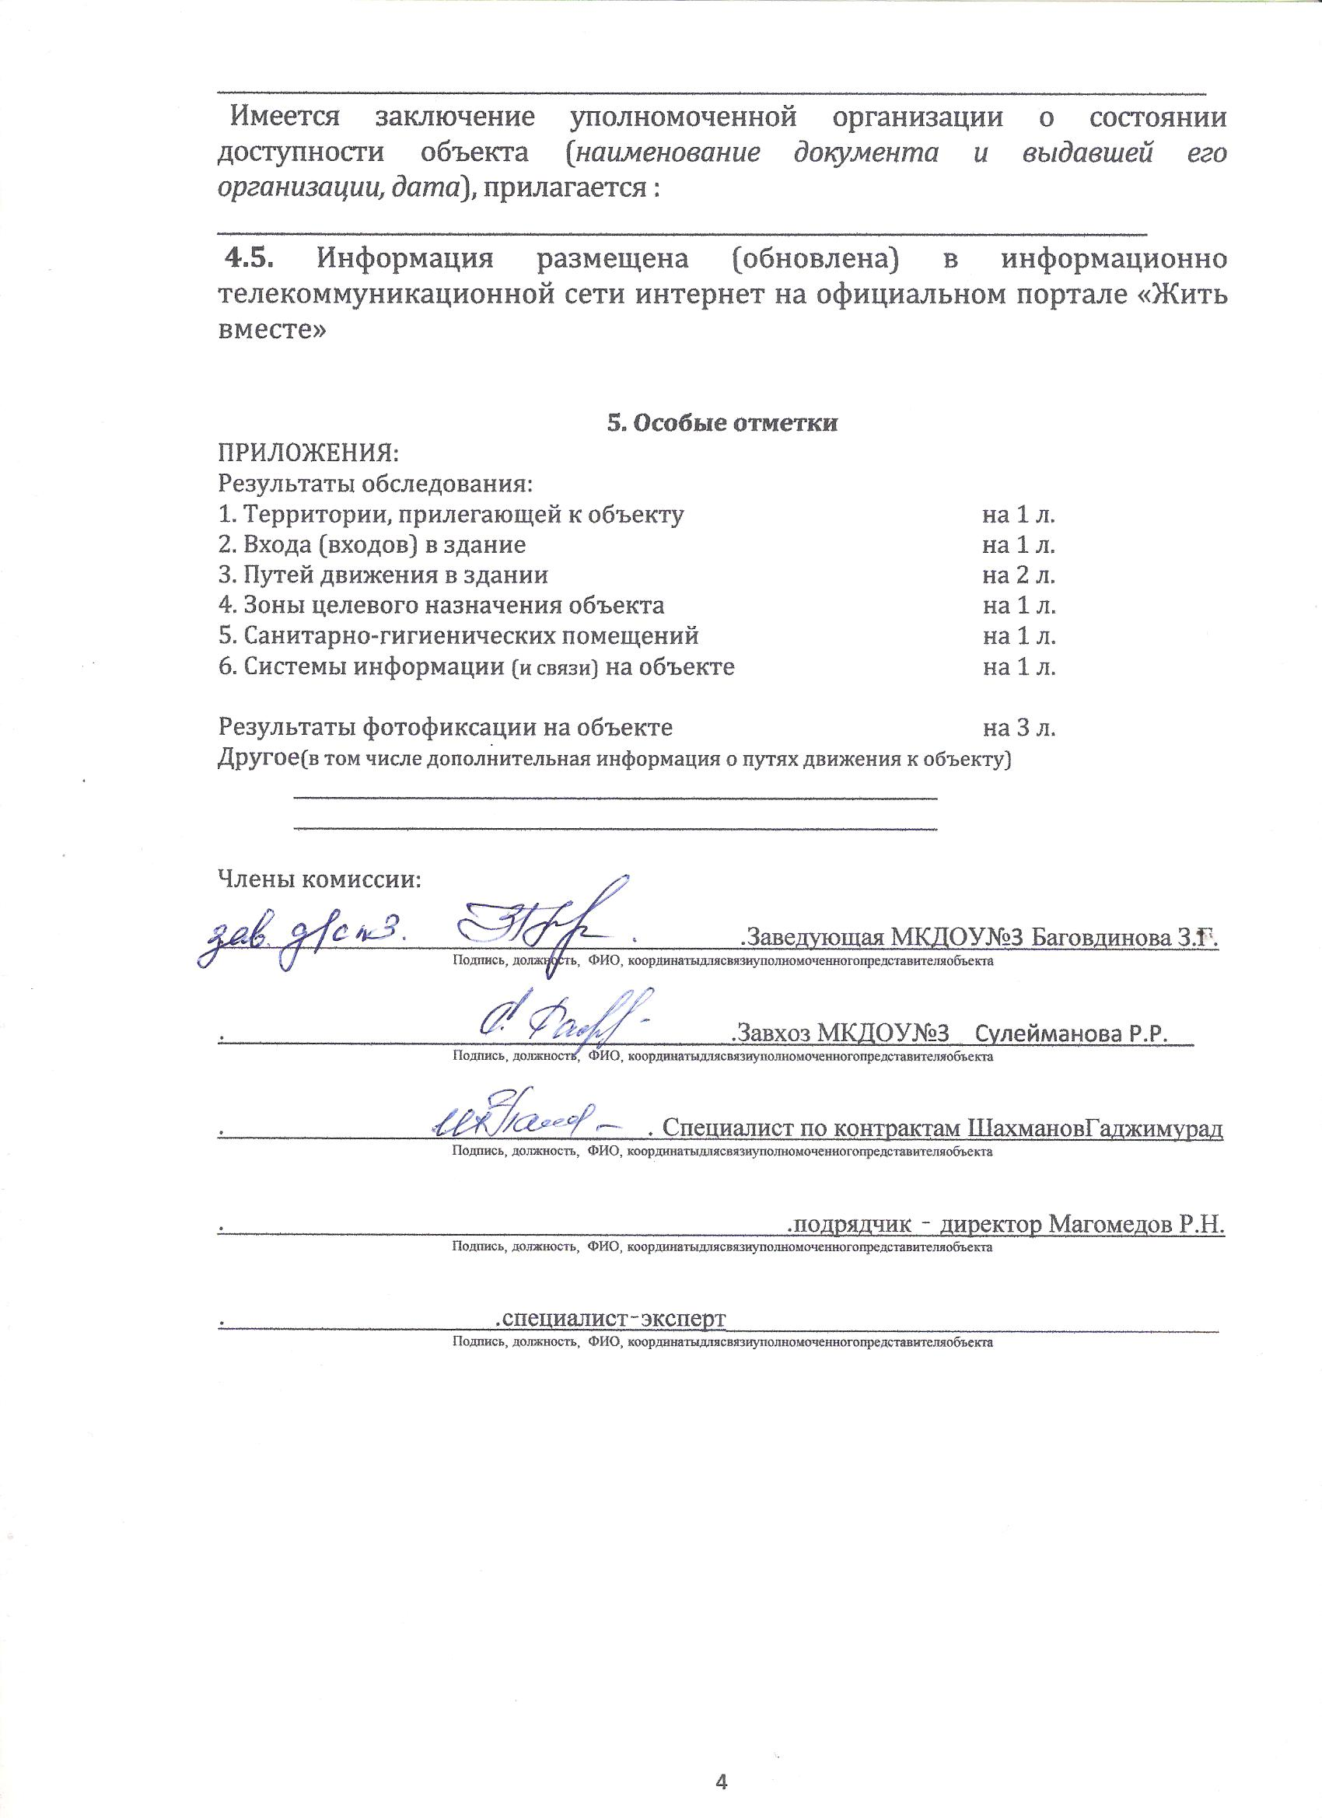

Приложение 1
к Акту обследования ОСИ
к паспорту доступности ОСИ
от «29_» ___08____ 2019_ г.

I Результаты обследования:
- Территории, прилегающей к зданию (участка)
_ Муниципальное казенное дошкольное образовательное учреждение «Детский сад №3 «Ромашка» г. Южно-Сухокумск.

№ п/п | Наименование функционально-планировочного элемента | Наличие элемента |  |  | Выявленные нарушения  и замечания |  | Работы по адаптации объектов
 |  | есть/ нет | № на  плане | № фото | Содержание | Значимо для инвалида (категория) | Содержание | Виды работ
1.1 | Вход (входы) на территорию | Есть |  | 1 | Отсутствует автоматическое открывание дверей | К, О | Установить автоматическое открывание дверей | Текущий ремонт
1.2 | Путь (пути) движения на территории | Есть |  | 2 | Путь движения не обозначен, отсутствует визуальная информация. | К, С, Г, | Обозначить пути движения, установка визуальной информации. | Текущий ремонт
1.3 | Лестница (наружная) | Есть |  | 3
1.4 | Пандус (наружный) | Есть |  | 4
1.5 | Автостоянка и парковка | нет

II Заключение по зоне:
Наименование  структурно-функциональной зоны | Состояние доступности*  (к пункту 3.4 Акта обследования ОСИ) | Приложение |  | Рекомендации  по адаптации  (вид работы)**  к пункту 4.1 Акта обследования ОСИ
 |  | № на плане | № фото
Территории, прилегающей к зданию (участка) | ДЧ-В |  | 1,2,3,4 | Текущий ремонт

* указывается:ДП-В - доступно полностью всем; ДП-И (К, О, С, Г, У) – доступно полностью избирательно (указать категории инвалидов); ДЧ-В - доступно частично всем; ДЧ-И (К, О, С, Г, У) – доступно частично избирательно (указать категории инвалидов); ДУ - доступно условно, ВНД - недоступно
**указывается один из вариантов: не нуждается; ремонт (текущий, капитальный); индивидуальное решение с ТСР; технические решения невозможны – организация альтернативной формы обслуживания

Комментарий к заключению: Территория, прилегающая к зданию частично доступна для всех категорий инвалидов.

Приложение 2
к Акту обследования ОСИ
к паспорту доступности ОСИ
от «29_» ___08____ 2019_ г.

I Результаты обследования:

2. Входа (входов) в здание
_ Муниципальное казенное дошкольное образовательное учреждение «Детский сад №3 «Ромашка» г. Южно-Сухокумск.

№ п/п | Наименование функционально-планировочного элемента | Наличие элемента |  |  | Выявленные нарушения  и замечания |  | Работы по адаптации объектов
 |  | есть/ нет | № на  плане | № фото | Содержание | Значимо для инвалида (катего-рия) | Содержание | Виды работ
2.1 | Лестница (наружная) | есть |  | 3
2.2 | Пандус (наружный) | есть |  | 4
2.3 | Дверь (входная) | есть |  | 5 | Отсутствует световой и звуковой маяк | С,Г | .Установить световой и звуковой маяк | Текущей ремонт
2.4 | Тамбур | нет
 | ОБЩИЕ требования к зоне

II Заключение по зоне:

Наименование  структурно-функциональной зоны | Состояние доступности*  (к пункту 3.4 Акта обследования ОСИ) | Приложение |  | Рекомендации  по адаптации  (вид работы)**  к пункту 4.1 Акта обследования ОСИ
 |  | № на плане | № фото
Входа (входов) в здание | ДЧ-В |  | 3,4,5 | Ремонт (капитальный, текущий)

* указывается:ДП-В - доступно полностью всем; ДП-И (К, О, С, Г, У) – доступно полностью избирательно (указать категории инвалидов); ДЧ-В - доступно частично всем; ДЧ-И (К, О, С, Г, У) – доступно частично избирательно (указать категории инвалидов); ДУ - доступно условно, ВНД - недоступно
**указывается один из вариантов: не нуждается; ремонт (текущий, капитальный); индивидуальное решение с ТСР; технические решения невозможны – организация альтернативной формы обслуживания

Комментарий к заключению: Входы в здание частично доступны для всех категорий инвалидов.
Приложение 3
к Акту обследования ОСИ
к паспорту доступности ОСИ
от «29_» ___08____ 2019_ г.

I Результаты обследования:
3. Пути (путей) движения внутри здания (в т.ч. путей эвакуации)
_ Муниципальное казенное дошкольное образовательное учреждение «Детский сад №3 «Ромашка» г. Южно-Сухокумск.

№ п/п | Наименование функционально-планировочного элемента | Наличие элемента |  |  | Выявленные нарушения  и замечания |  | Работы по адаптации объектов
 |  | есть/ нет | № на  плане | № фото | Содержание | Значимо для инвалида (категория) | Содержание | Виды работ
3.1 | Коридор (вестибюль, зона ожидания, галерея, балкон) | есть |  | 6,7 | Отсутствуют тактильные обозначения | С | Установка тактильных табличек, направляющих поручней | Текущий темонт.
3.2 | Лестница (внутри здания) | есть |  | 8,9 | Отсутствуют предупредительные полосы об окончании перил | С | Нанести предупредительные полосы об окончании перил | Текущий ремонт
3.3 | Пандус (внутри здания) | нет
3.4 | Лифт пассажирский (или подъемник) | нет
3.5 | Дверь | есть |  | 10 | Отсутствует устройство, обеспечивающее задержку закрывания двери | К, О, С | Установка устройств, обеспечивающих задержку закрывания двери | Текущий ремонт
3.6 | Пути эвакуации (в т.ч. зоны безопасности) | нет
 | ОБЩИЕ требования к зоне

II Заключение по зоне:

Наименование  структурно-функциональной зоны | Состояние доступности*  (к пункту 3.4 Акта обследования ОСИ) | Приложение |  | Рекомендации  по адаптации  (вид работы)**  к пункту 4.1 Акта обследования ОСИ
 |  | № на плане | № фото
Пути (путей) движения внутри здания (в т.ч. путей эвакуации) | ДЧ-В |  | 6,7 | Ремонт (текущий)
* указывается:ДП-В - доступно полностью всем; ДП-И (К, О, С, Г, У) – доступно полностью избирательно (указать категории инвалидов); ДЧ-В - доступно частично всем; ДЧ-И (К, О, С, Г, У) – доступно частично избирательно (указать категории инвалидов); ДУ - доступно условно, ВНД - недоступно
**указывается один из вариантов: не нуждается; ремонт (текущий, капитальный); индивидуальное решение с ТСР; технические решения невозможны – организация альтернативной формы обслуживания
Комментарий к заключению: Пути движения внутри здания частично доступны для всех категорий инвалидов.

Приложение 4
к Акту обследования ОСИ
к паспорту доступности ОСИ
от «29_» ___08____ 2019_ г.
I Результаты обследования:
4. Зоны целевого назначения здания (целевого посещения объекта)
Вариант I – зона обслуживания инвалидов
_ Муниципальное казенное дошкольное образовательное учреждение «Детский сад №3 «Ромашка» г. Южно-Сухокумск.
№ п/п | Наименование функционально-планировочного элемента | Наличие элемента |  |  | Выявленные нарушения  и замечания |  | Работы по адаптации объектов
 |  | есть/ нет | № на  плане | № фото | Содержание | Значимо для инвалида (катего-рия) | Содержание | Виды работ
4.1 | Кабинетная форма обслуживания | нет
4.2 | Зальная форма обслуживания | есть |  |  | Отсутствуют тактильные обозначения | С | Установка тактильных табличек и направляющих полос | Текущий ремонт
4.3 | Прилавочная форма обслуживания | нет
4.4 | Форма обслуживания с перемещением по маршруту | нет
4.5 | Кабина индивидуального обслуживания | нет

II Заключение по зоне:
Наименование  структурно-функциональной зоны | Состояние доступности*  (к пункту 3.4 Акта обследования ОСИ) | Приложение |  | Рекомендации  по адаптации  (вид работы)**  к пункту 4.1 Акта обследования ОСИ
 |  | № на плане | № фото
Зоны целевого назначения здания (целевого посещения объекта) | ДЧ-В |  |  | Ремонт (текущий)

* указывается:ДП-В - доступно полностью всем; ДП-И (К, О, С, Г, У) – доступно полностью избирательно (указать категории инвалидов); ДЧ-В - доступно частично всем; ДЧ-И (К, О, С, Г, У) – доступно частично избирательно (указать категории инвалидов); ДУ - доступно условно, ВНД - недоступно
**указывается один из вариантов: не нуждается; ремонт (текущий, капитальный); индивидуальное решение с ТСР; технические решения невозможны – организация альтернативной формы обслуживания

Комментарий к заключению:Зоны целевого назначения здания (целевого посещения объекта) частично доступны для всех категорий инвалидов.

Приложение 5
к Акту обследования ОСИ
к паспорту доступности ОСИ
от «29_» ___08____ 2019_ г.
I Результаты обследования:
5. Санитарно-гигиенических помещений
_ Муниципальное казенное учреждение дошкольного образования «Детский сад №3 «Ромашка» г. Южно-Сухокумск.
№ п/п | Наименование функционально-планировочного элемента | Наличие элемента |  |  | Выявленные нарушения  и замечания |  | Работы по адаптации объектов
 |  | есть/ нет | № на  плане | № фото | Содержание | Значимо для инвалида (категория) | Содержание | Виды работ
5.1 | Туалетная комната | Есть |  | 11,12 | Не оборудован звуковыми и световыми сигналами | С, Г | Установка звуковых и световых сигналов | Текущий ремонт
5.2 | Душевая/ ванная комната | Есть |  | 11.,12 | Не оборудован звуковыми и световыми сигналами | С, Г | Установка звуковых и световых сигналов | Текущий ремонт
5.3 | Бытовая комната (гардеробная) | Есть |  | 13

II Заключение по зоне:

Наименование  структурно-функциональной зоны | Состояние доступности*  (к пункту 3.4 Акта обследования ОСИ) | Приложение |  | Рекомендации  по адаптации  (вид работы)**  к пункту 4.1 Акта обследования ОСИ
 |  | № на плане | № фото
Санитарно-гигиенические помещения | ДЧ-В |  | 11,12 | Текущий ремонт

* указывается:ДП-В - доступно полностью всем; ДП-И (К, О, С, Г, У) – доступно полностью избирательно (указать категории инвалидов); ДЧ-В - доступно частично всем; ДЧ-И (К, О, С, Г, У) – доступно частично избирательно (указать категории инвалидов); ДУ - доступно условно, ВНД - недоступно
**указывается один из вариантов: не нуждается; ремонт (текущий, капитальный); индивидуальное решение с ТСР; технические решения невозможны – организация альтернативной формы обслуживания

Комментарий к заключению: Санитарно-гигиенические помещения частично доступны для всех категорий инвалидов

Приложение 6
к Акту обследования ОСИ
к паспорту доступности ОСИ
от «29_» ___08____ 2019_ г.

I Результаты обследования:
6. Системы информации на объекте
_ Муниципальное казенное дошкольное образовательное учреждение «Детский сад №3 «Ромашка» г. Южно-Сухокумск.

№ п/п | Наименование функционально-планировочного элемента | Наличие элемента |  |  | Выявленные нарушения  и замечания |  | Работы по адаптации объектов
 |  | есть/ нет | № на  плане | № фото | Содержание | Значимо для инвалида (катего-рия) | Содержание | Виды работ
6.1 | Визуальные средства | нет |  |  | Отсутствуют визуальные средства | К | Установка табличек | Индивидуальное решение с ТСР
6.2 | Акустические средства | нет |  |  | Отсутствуют акустические средства | Г | Установка табличек | Индивидуальное решение с ТСР
6.3 | Тактильные средства | есть |  |  |  | С | не требуется | Индивидуальное решение с ТСР
II Заключение по зоне:

Наименование  структурно-функциональной зоны | Состояние доступности*  (к пункту 3.4 Акта обследования ОСИ) | Приложение |  | Рекомендации  по адаптации  (вид работы)**  к пункту 4.1 Акта обследования ОСИ
 |  | № на плане | № фото
Системы информации на объекте | К,С,Г |  |  | Ремонт (текущий)

* указывается:ДП-В - доступно полностью всем; ДП-И (К, О, С, Г, У) – доступно полностью избирательно (указать категории инвалидов); ДЧ-В - доступно частично всем; ДЧ-И (К, О, С, Г, У) – доступно частично избирательно (указать категории инвалидов); ДУ - доступно условно, ВНД - недоступно
**указывается один из вариантов: не нуждается; ремонт (текущий, капитальный); индивидуальное решение с ТСР; технические решения невозможны – организация альтернативной формы обслуживания

Комментарий к заключению: Системы информации на объекте частично доступны для всех категорий инвалидов

Приложение 7
к Акту обследования ОСИ
к паспорту доступности ОСИ
от «02_» ___09____ 2019_ г.

7.Результаты фото фиксации на объекте
_ Муниципальное казенное дошкольное образовательное учреждение «Детский сад №3 «Ромашка» г. Южно-Сухокумск.

ФОТО 1.

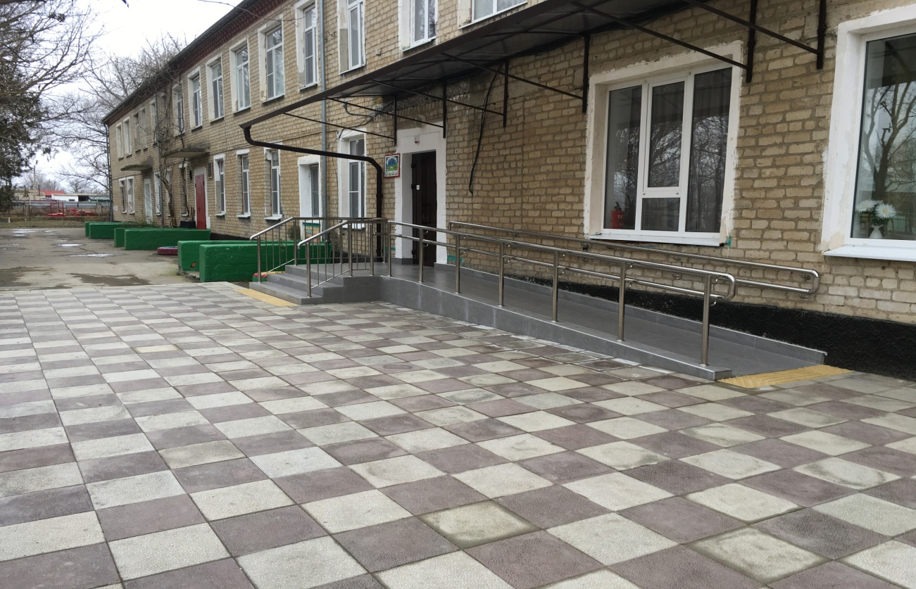

ФОТО 2

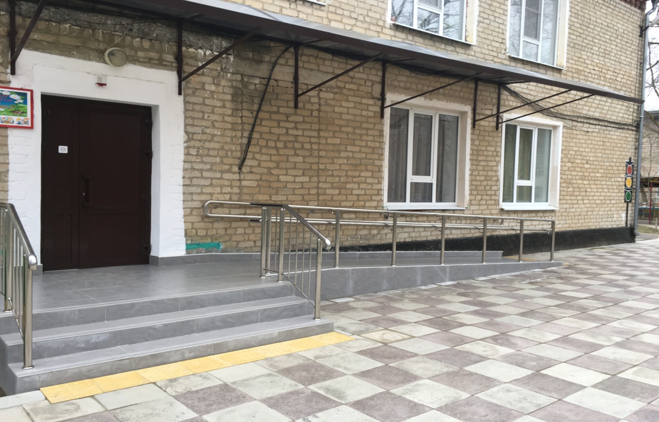

ФОТО 3

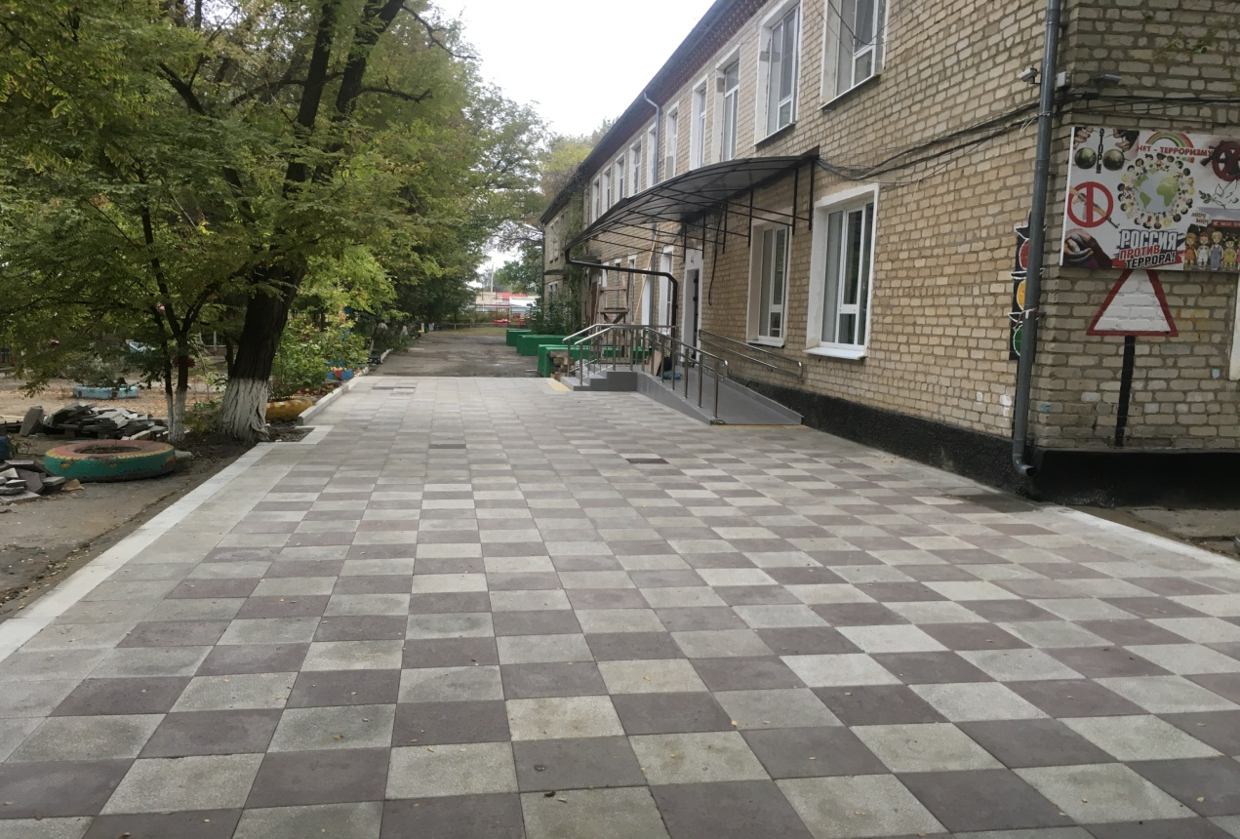

ФОТО 4

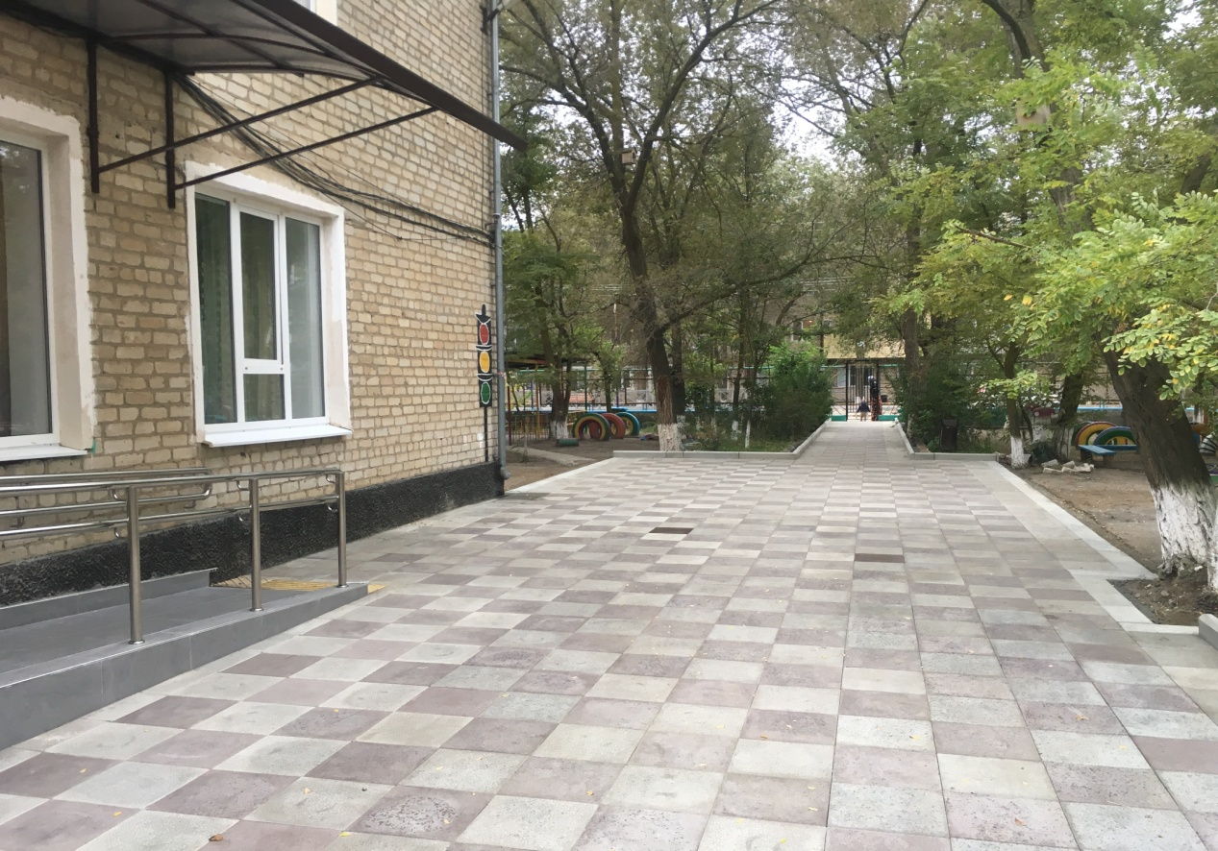

ФОТО 5
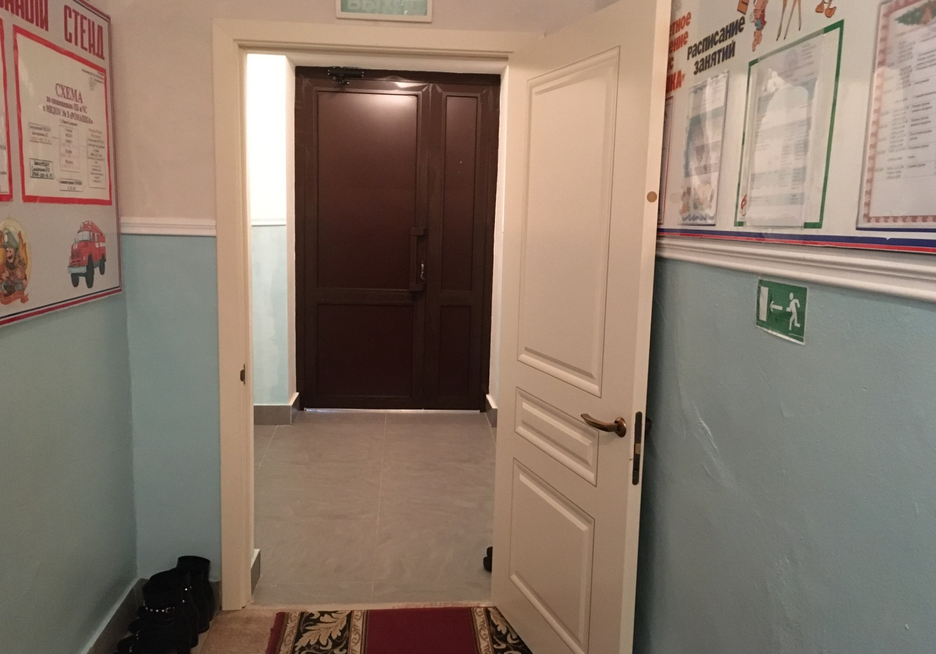

ФОТО 6

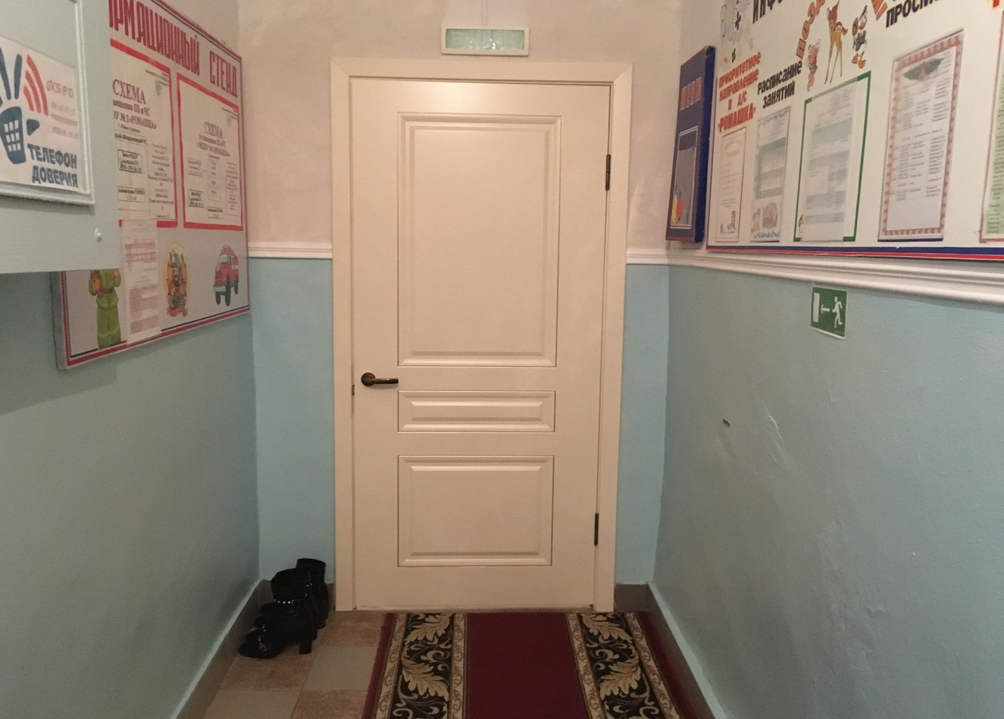

ФОТО 7
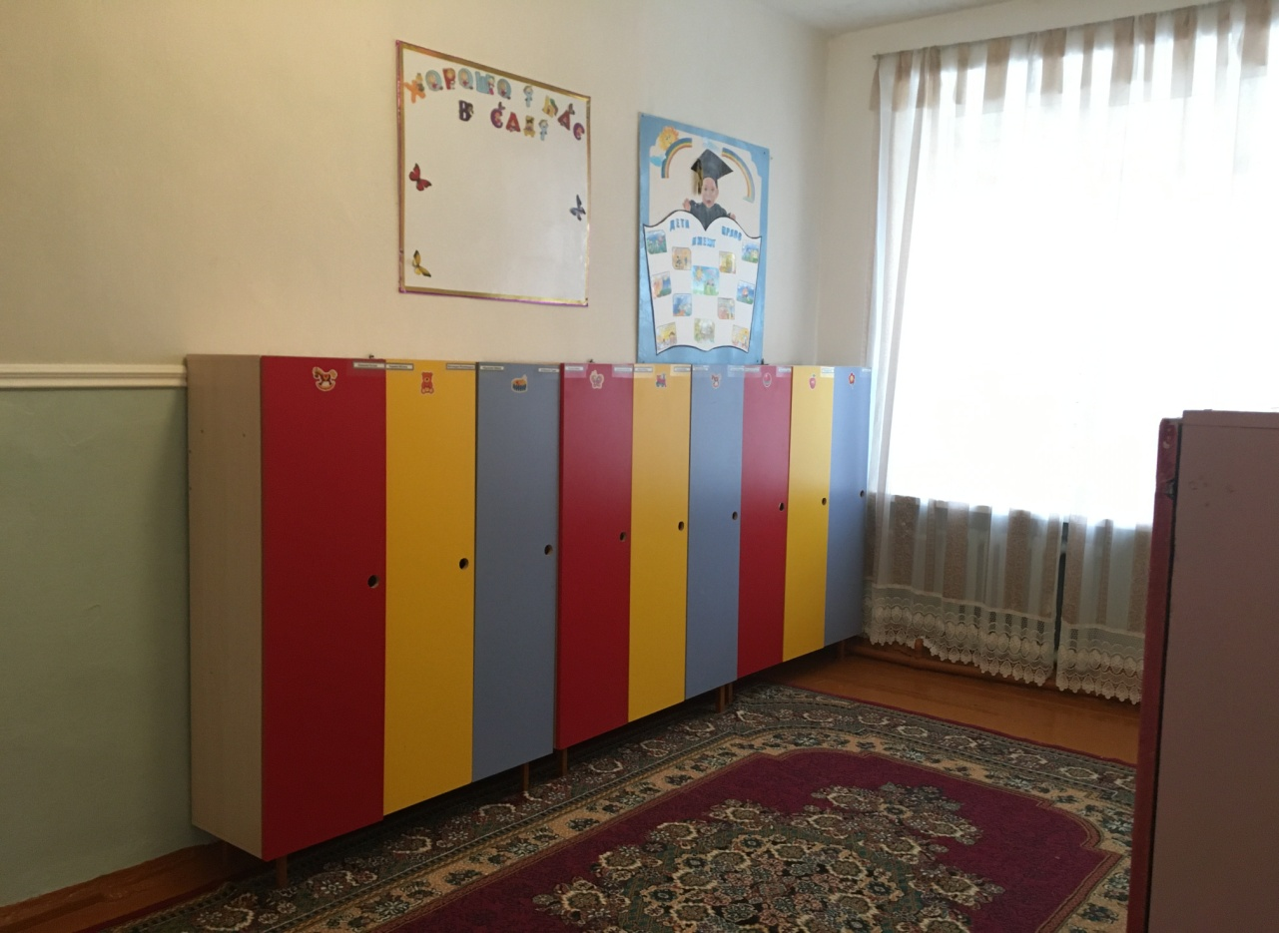

ФОТО 8
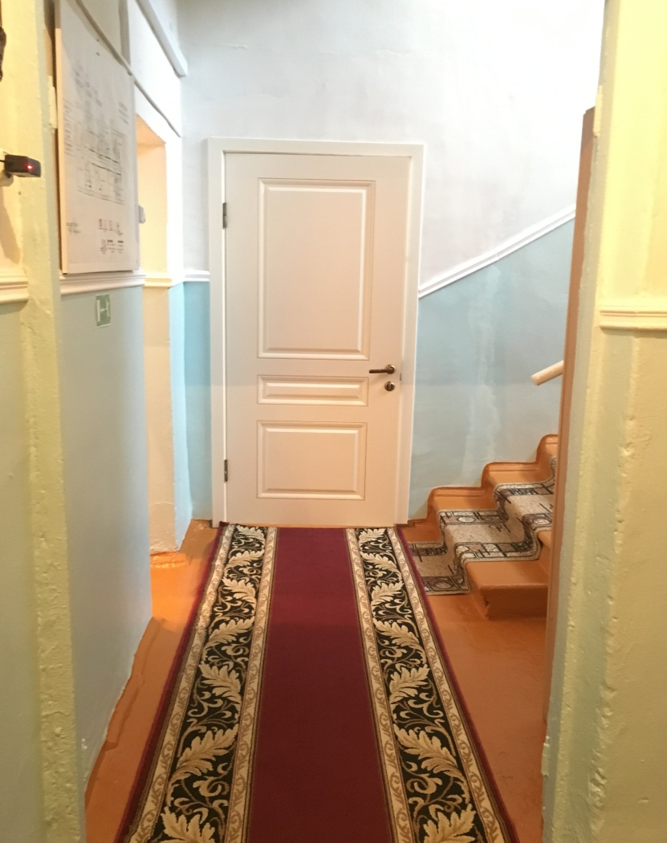
ФОТО 9
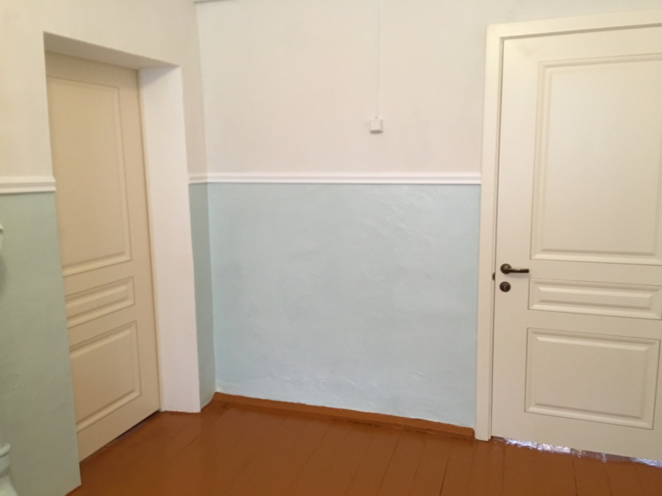

ФОТО 10
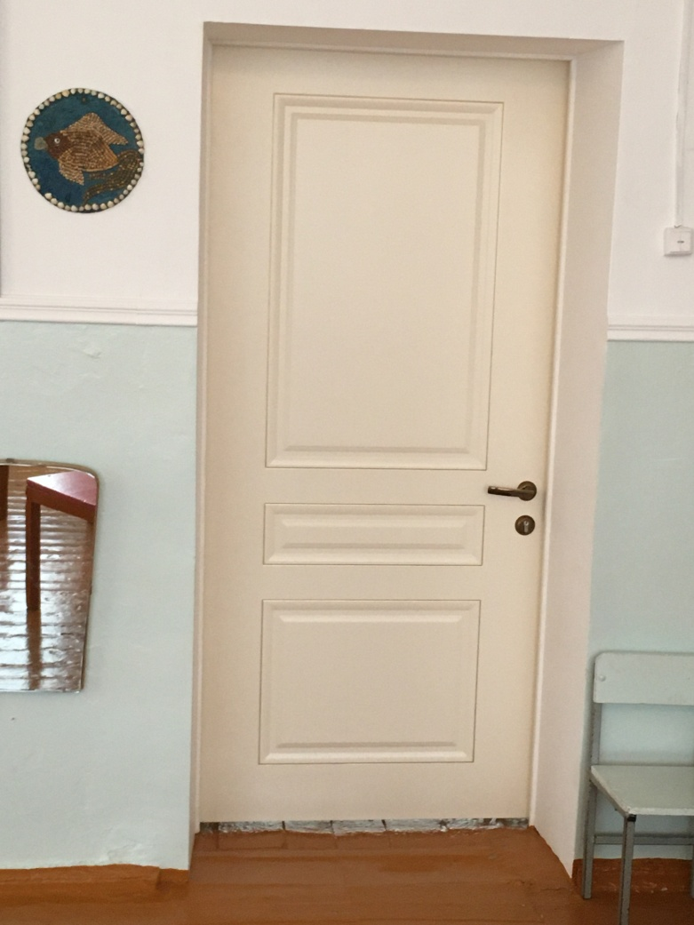

ФОТО 11
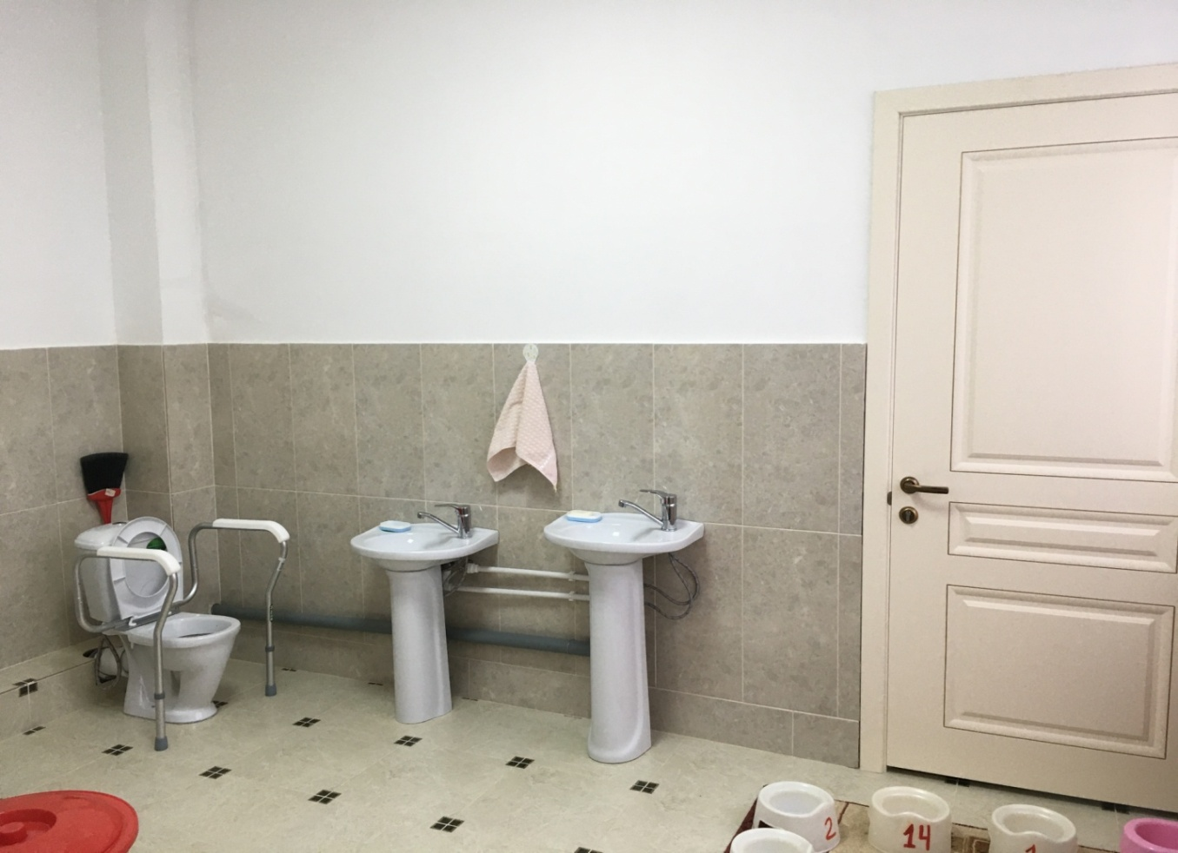

ФОТО 12
